- Skriva fyrisøgnina av
- Stava orðini fyri onkrum

Fyrisøgn.

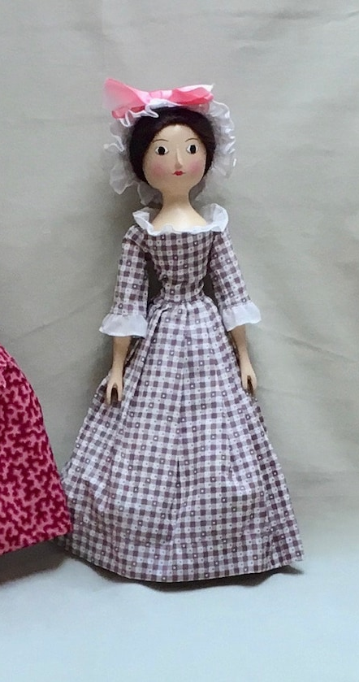
Í gjár var sunnudagur, og eg skuldi fara í kirkju við mammu; men eg var so ring av tannapínu, at eg kundi ongan veg fara. Eg var so eftir hjá ommu, meðan mamma var í kirkju. Omma segði mær frá eini søgu um eina gentu, sum spældi sær við eina dukku, sum var av træ og kundi ganga. Men tá ið gentan og dukkan vóru farnar til gongu eftir gøtuni, kom ein drongur har á súkklu, og hann mundi rent tær yvir. Súkklan bar næstan við kjólan hjá dukkuni. Eina løtu aftan á hetta komu tvær konur. Tær spurdu gentuna, frá hvørjum hon hevði fingið hesa dukku. Gentan segði, at hon hevði fingið hana frá pápa sínum. Tá søgdu tær, at hon var so fitt; og so gav onnur konan henni sjokulátu.

